Министерство образования Республики Беларусь

Учреждение образования

БЕЛОРУССКИЙ ГОСУДАРСТВЕННЫЙ УНИВЕРСИТЕТ

ИНФОРМАТИКИ И РАДИОЭЛЕКТРОНИКИ

Факультет информационных технологий и управления   
Кафедра информационных технологий автоматизированных систем

Отчет по лабораторной работе № 1  
«Знакомство со средой Cisco Packet Tracer»

по дисциплине «Технологии поиска, передачи и защиты данных»

Вариант 4

|  |  |
| --- | --- |
| Проверил: | Выполнил: |
| Гуринович А.Б. | Студент гр. 025941 |
|  | Колесников В.Г. |

Минск 2021

**Цель:** Знакомство с симулятором Cisco Packet Tracer и получение базовых навыков по работе с ним.

Адрес сети левой части: 192.168.104.0/24

Адрес сети правой части: 192.168.204.0/24

**Задание:** Спроектировать простейшую сеть. Ознакомиться с утилитой ping и запустить ping-процесс.

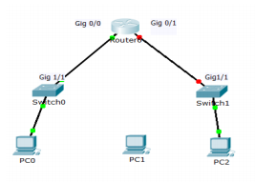

**Спроектировать простейшую сеть**

Начало создания простейшей сети приведено на рисунке 1.1.

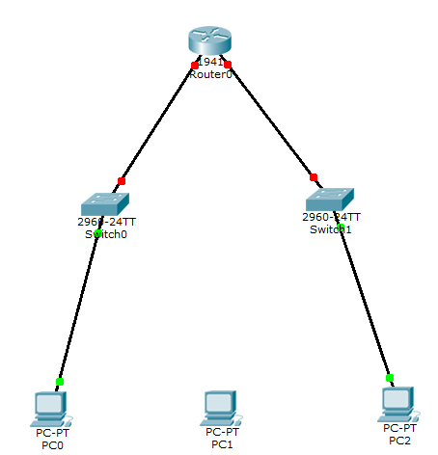

Рисунок 1.1 – Начало создания простейшей сети

Для создания сети используется три ПК, два коммутатора типа 2960-24TT и один маршрутизатор типа 1941.

Для настройки маршрутизатора необходимо открыть его конфигурацию и на вкладке «CLI» ввести параметры. Настройка маргрутизатора приведена на рисунке 1.2.

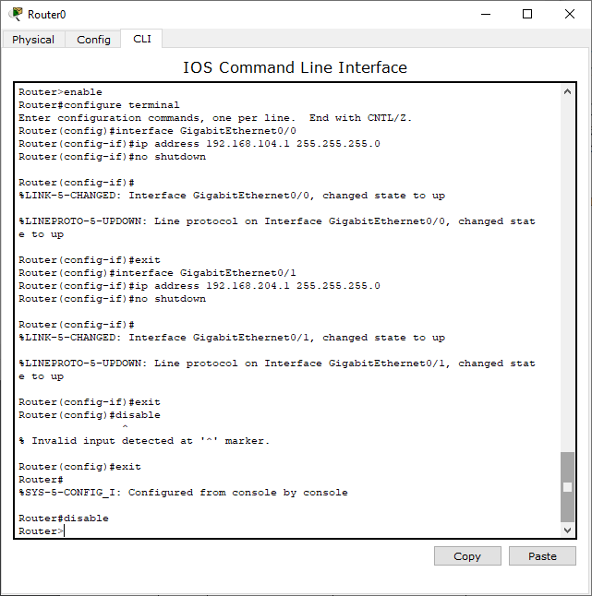

Рисунок 1.2 – Выполнение настройки маршрутизатора

Далее выполняется конфигурация ПК. Настройка ПК приведена на рисунке 1.3.

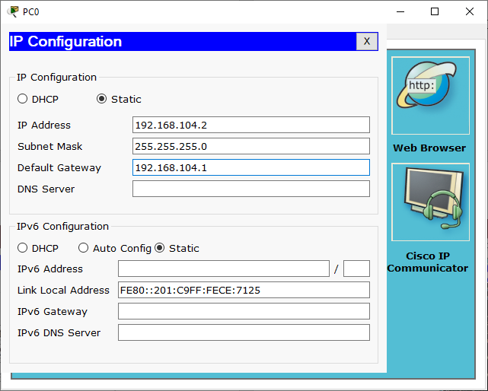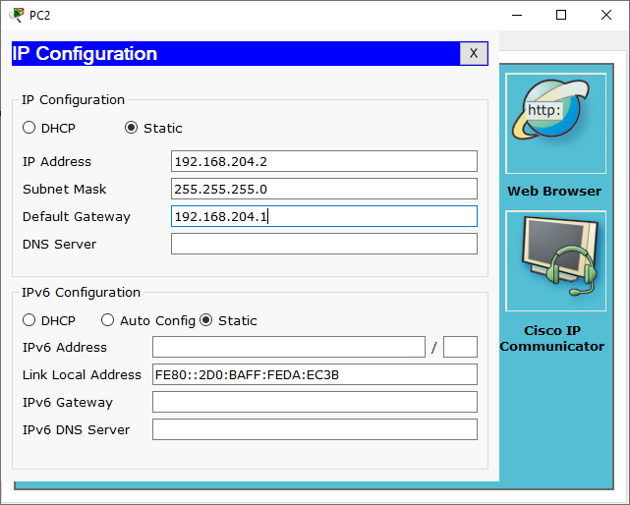

Рисунок 1.3 – Настройка ПК

ПК в середине подключается к правой части сети. Финальная сеть приведена на рисунке 1.4.

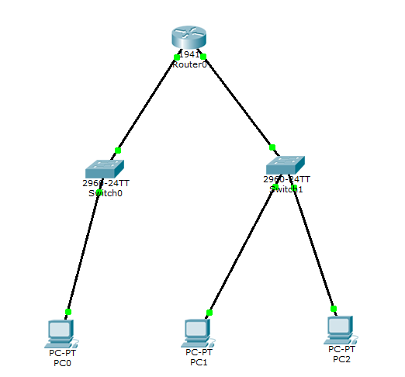

Рисунок 1.4 – Конечный вариант сети

Последний подключенный ПК настраивается соответствующим образом. Настройка приведена на рисунке 1.5.

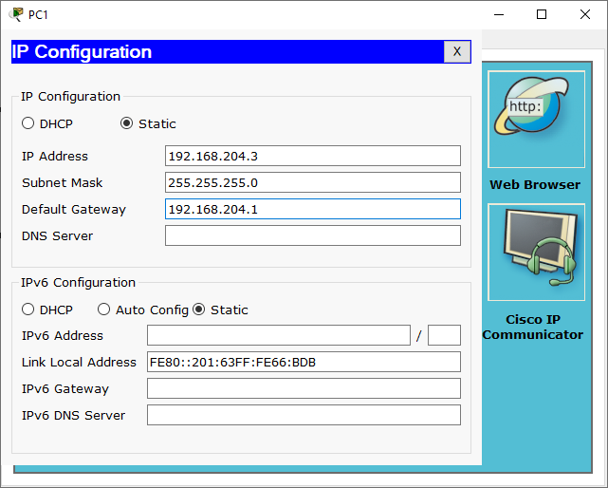

Рисунок 1.5 – Настройка третьего ПК

Для проверки доступности узлов выполняется команда «ping». Для проверки доступности ПК производится «ping» с роутера. Проверка доступности для роутера приведена на рисунке 1.6.

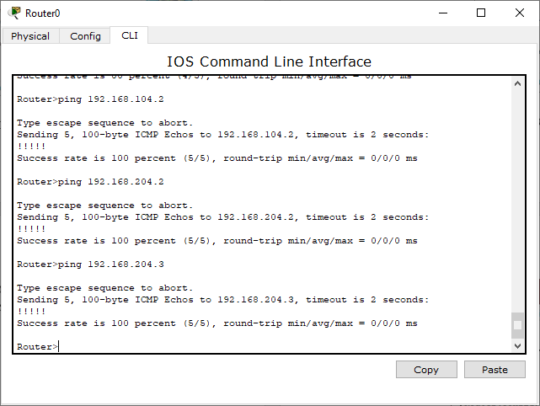

Рисунок 1.6 – Проверка доступности ПК с роутера

Для проверки доступа ПК в сети между собой выполняются команды «ping» с соответствующими адресами компьютеров. Результаты команд приведены на рисунках 1.7, 1.8 и 1.9.

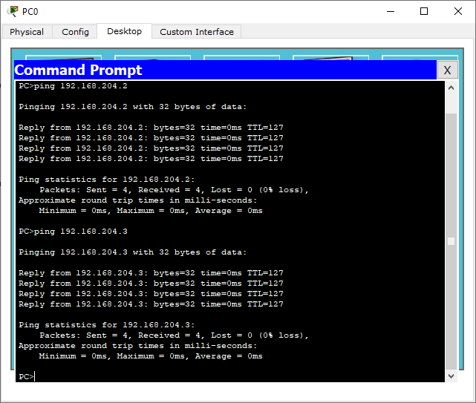

Рисунок 1.7 – Проверка доступности ПК с первого компьютера

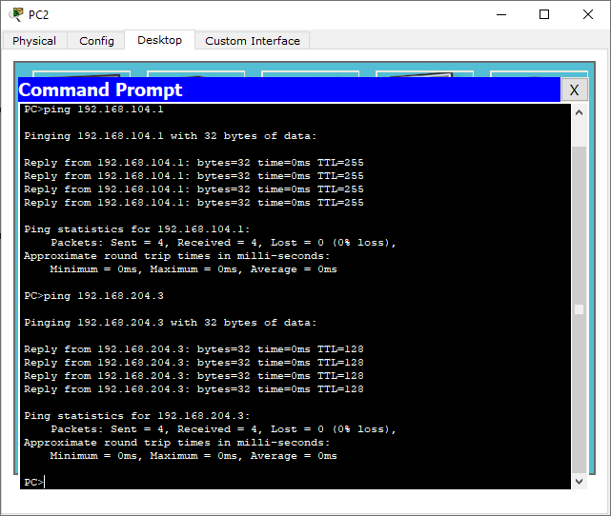

Рисунок 1.8 – Проверка доступности ПК со второго компьютера

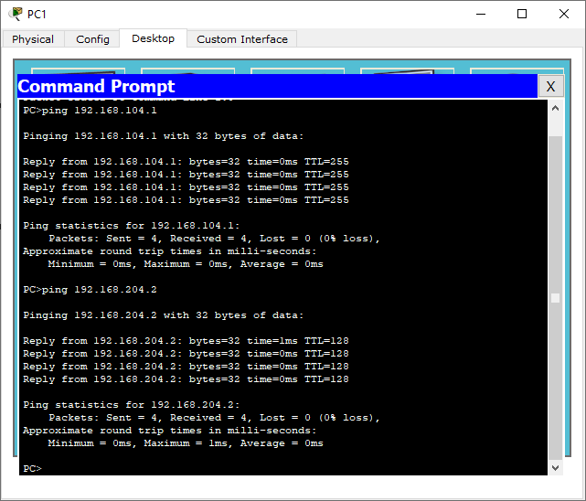

Рисунок 1.9 – Проверка доступности ПК с третьего компьютера

**Выводы:**

В лабораторной работе рассматривается создание простейшей сети, состоящей из трех ПК и одного роутера. Данная сеть не имеет доступа к другим сетям и является изолированной сетью. Настройка происходила с использованием маски /24. Это значит, что в каждой подсети подсети может находиться 256 адресов. После настройки частей сети их можно проверить на доступнось между собой с помощью команды «ping».